Проект
АДМИНИСТРАЦИЯ ЛЕНИНГРАДСКОЙ ОБЛАСТИ
КОМИТЕТ ПО СОХРАНЕНИЮ КУЛЬТУРНОГО НАСЛЕДИЯ ЛЕНИНГРАДСКОЙ ОБЛАСТИ

ПРИКАЗ

«___»____________2021 г. №___________________
г. Санкт-Петербург

Об установлении предмета охраны
объекта культурного наследия федерального значения
«Усадьба «Суйда», которая принадлежала Ганнибалу Абраму Петровичу и где жили родители, сестры и няня Пушкина Александра Сергеевича. Сюда неоднократно приезжал Суворов Александр Васильевич», 1759-1805 гг., расположенного по адресу: Ленинградская область, Гатчинский район, Кобринское сельское поселение, пос. Суйда

В соответствии со статьями 9.1, 33, 47.3 Федерального закона от 25 июня 2002 года № 73-ФЗ «Об объектах культурного наследия (памятниках истории и культуры) народов Российской Федерации», статьей 4 закона Ленинградской области от 25 декабря 2015 года № 140-оз «О государственной охране, сохранении, использовании и популяризации объектов культурного наследия (памятников истории и культуры) народов Российской Федерации, расположенных на территории Ленинградской области», пунктом 2.1.1. Положения
о комитете по сохранению культурного наследия Ленинградской области, утвержденного постановлением Правительства Ленинградской области
от 24 декабря 2020 года № 850, приказываю:
- Установить предмет охраны объекта культурного наследия федерального значения «Усадьба «Суйда», которая принадлежала Ганнибалу Абраму Петровичу
и где жили родители, сестры и няня Пушкина Александра Сергеевича.
Сюда неоднократно приезжал Суворов Александр Васильевич», 1759-1805 гг.
по адресу: Ленинградская область, Гатчинский район, Кобринское сельское поселение, пос. Суйда, поставленного под государственную охрану Постановлением Совета Министров от 04 декабря 1974 года № 624 «О дополнении и частичном изменении постановления Совета Министров РСФСР от 30 августа 1960 г. № 1327 «О дальнейшем улучшении дела охраны памятников культуры в РСФСР», согласно приложению к настоящему приказу.
- Отделу по осуществлению полномочий Российской Федерации в сфере объектов культурного наследия комитета по сохранению культурного наследия Ленинградской области обеспечить внесение соответствующих сведений в Единый государственный реестр объектов культурного наследия (памятников истории
и культуры) народов Российской Федерации.
- Сектору осуществления надзора за состоянием, содержанием, сохранением, использованием и популяризацией объектов культурного наследия комитета по сохранению культурного наследия Ленинградской области обеспечить размещение настоящего приказа на сайте комитета по сохранению культурного наследия Ленинградской области в информационно-телекоммуникационной сети «Интернет».
- Настоящий приказ вступает в силу со дня его официального опубликования.
- Контроль за исполнением настоящего приказа возложить на заместителя председателя комитета по сохранению культурного наследия Ленинградской области, уполномоченного в области сохранения, использования, популяризации
и государственной охраны объектов культурного наследия (памятников истории
и культуры) народов Российской Федерации.

Заместитель Председателя Правительства
Ленинградской области – председатель
комитета по сохранению культурного наследия В.О. Цой
Приложение
к приказу комитета по сохранению культурного наследия
Ленинградской области
от «___» _____________2021 г.
№ _________________________

Предмет охраны объекта культурного наследия федерального значения
«Усадьба «Суйда», которая принадлежала Ганнибалу Абраму Петровичу и где жили родители, сестры и няня Пушкина Александра Сергеевича. Сюда неоднократно приезжал Суворов Александр Васильевич», 1759-1805 гг. по адресу: Ленинградская область, Гатчинский район, Кобринское сельское поселение, пос. Суйда.

№  п/п | Виды предмета охраны | Предмет охраны | Фотофиксация
1 | 2 | 3 | 4
1. | Объемно-пространственное и планировочное решение территории | Историческое местоположение объекта культурного наследия федерального значения «Усадьба «Суйда», которая принадлежала Ганнибалу Абраму Петровичу и где жили родители, сестры и няня Пушкина Александра Сергеевича. Сюда неоднократно приезжал Суворов Александр Васильевич» (далее Ансамбль) в южной и восточной частях поселка Суйда Гатчиснкого района Ленинградской области, на левом берегу реки Волхов.  Местоположение, объемно-пространственные, архитектурные, конструктивные и планировочные характеристики объектов на территории Ансамбля:  - усадебный дом,  - каменный диван,  - парк,  - гостевой флигель,  - дом управляющего,  - конюшня,  - хозяйственная постройка (конюшня, каменные людские),  - коровник (скотный двор),  - егерский дом с хозяйственной постройкой,  исторические стилистические и архитектурные решения как территории Ансамбля в целом, так и отдельных элементов* в составе Ансамбля;  *включая руинрованные и утраченные объекты  композиционная структура и визуальные связи и раскрытия объектов, формирующих Ансамбль;  исторические визуальные связи и раскрытия, в том числе с центральных транспортно-пешеходных направлений и открытых ландшафтных территорий русла реки Суйда;  историческое доминирующее положение усадьбы в объемно-пространственной структуре поселка Суйда. | схема усадьба по историческим данным (сост. в 1990-е гг.)  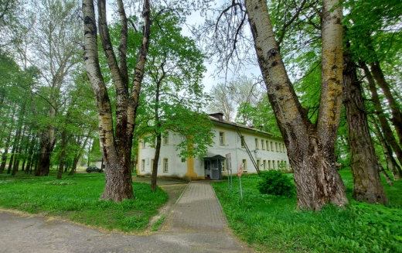  гостевой флигель  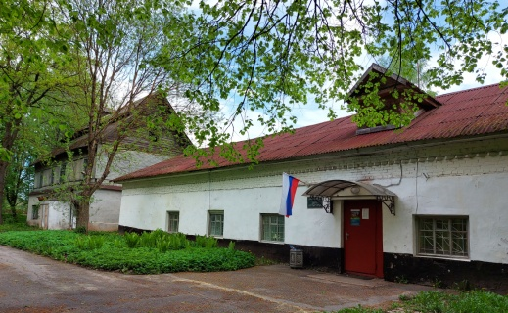  конюшня и дом управляющего  егерский дом (фотография  1991 г.)
2. | Объемно-планировочное решение | Исторические габариты и конфигурация Ансамбля, имеющего сложную многоугольную конфигурацию в плане, с отдельно сформированными хозяйственными зонами на западе и востоке;  историческая планировочная структура Ансамбля, включая типологию, с северной стороны сформированная регулярной усадебной зоной, в центральной части – липовым регулярным парком, в южной части – пейзажным парком с прудом;  исторический рельеф и природный ландшафт территории Ансамбля, включая искусственно созданные пруд, земляные сооружения;  историческая система озеленения и благоустройства территории Ансамбля;  историческая водная и гидротехническая система Ансамбля;  исторические подъезды и проезды к Ансамблю, | 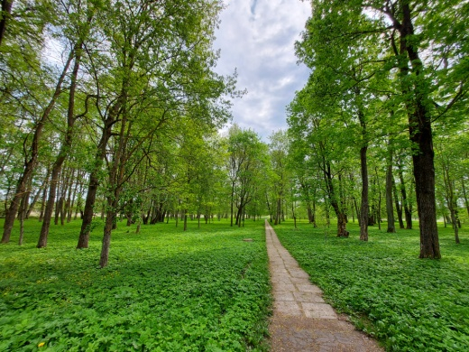  центральная аллея липового парка  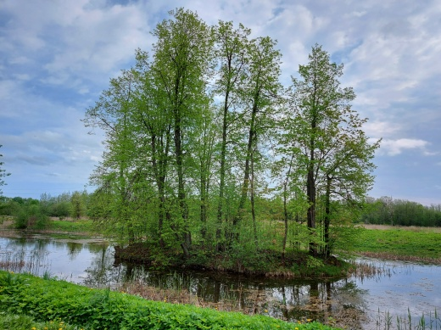  остров пруда  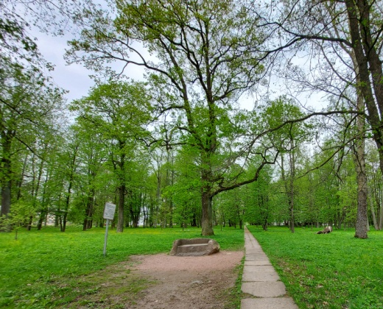  каменный диван (перенесен в 1970-х гг.)  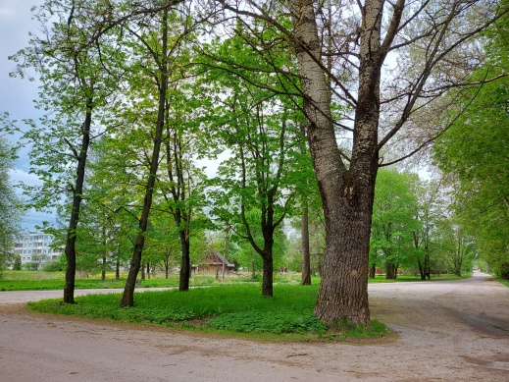
1. Усадебный дом
1. | Объемно-пространственное решение | Историческое местоположение, габариты и конфигурация каменного двухэтажного прямоугольного в плане здания* с подвалом с лестничным ризалитом с северной стороны;  *неоднократно перестроено в советский период  историческое местоположение, высотные отметки, габариты и конфигурация (вальмовая) крыши с полувальмовым завершением лестничного ризалита, с карнизом большого выноса, подшитого деревом. | 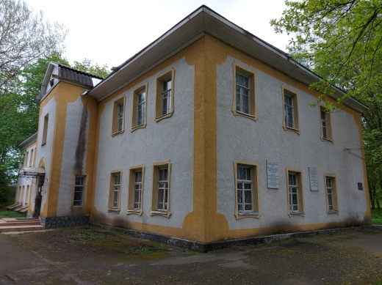
2. | Конструктивная система: | Исторические фундаменты – местоположение;  исторические стены – местоположение, габариты и конфигурация, материал исполнения (кирпич);  историческое местоположение исторических приямков;  местоположение, габариты и конфигурация перекрытий;  историческое местоположение и габариты лестницы. | 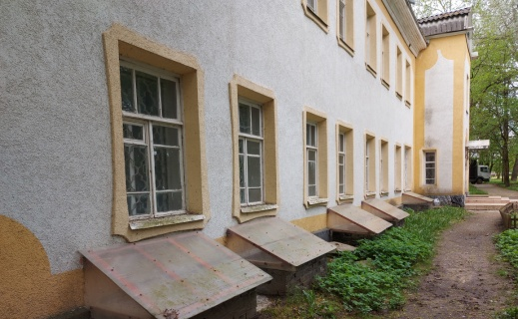  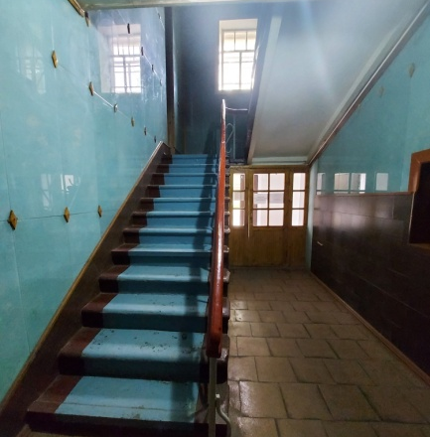
3. | Объемно-планировочное решение | Историческое объемно-планировочное решение в габаритах исторических капитальных стен. | 5  Чертежи из паспорта объекта
4. | Архитектурно-художественное решение фасадов: | Историческое архитектурно-художественное решение и характер отделки фасадов;  историческая облицовка цоколя – материал (натуральный камень), высотные отметки;  исторические дверные проемы – местоположение, габариты и конфигурация (прямоугольная), высотные отметки;  исторические оконные проемы – местоположение, габариты и конфигурация (прямоугольная), высотные отметки, материал заполнений (дерево), исторический рисунок расстекловки;  декоративное оформление:  наличники оконных проемов криволинейной формы со скошенными циркульными углами;  оформление центрального дверного проема каннелированными полулопатками с полуциркульным завершением;  исторические мемориальные таблички – местоположение (на северном и западном фасадах), материл исполнения (мрамор), текст надписей. | 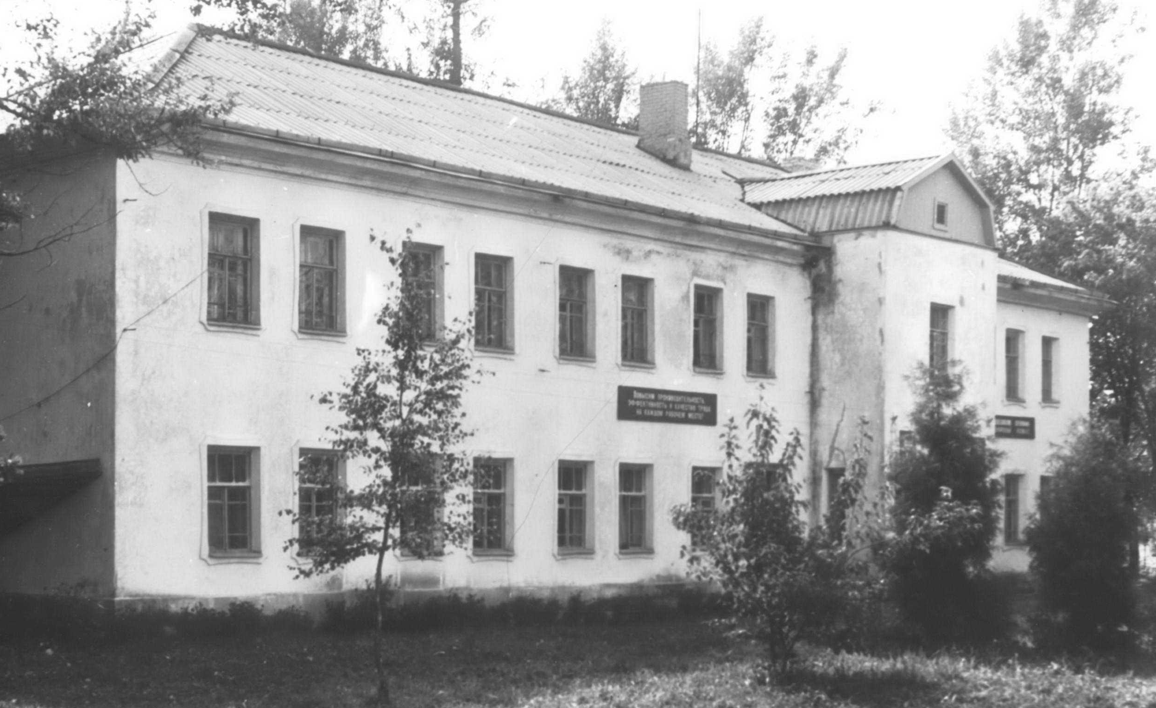  фотография 1980-х годов  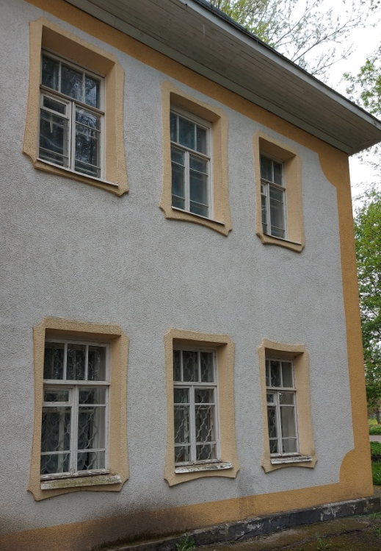
2. Дом управляющего
1. | Объемно-пространственное и планировочное решение | Историческое местоположение, габариты и конфигурация двухэтажного полукаменного прямоугольного в плане здания;  историческое местоположение, габариты и конфигурация (мансардная с фронтонами), крыши, включая слуховое окно с юга, высотные отметки;  исторические фронтоны, обшитые деревом, габариты и конфигурация;  Историческое объемно-планировочное решение в габаритах исторических капитальных стен. | 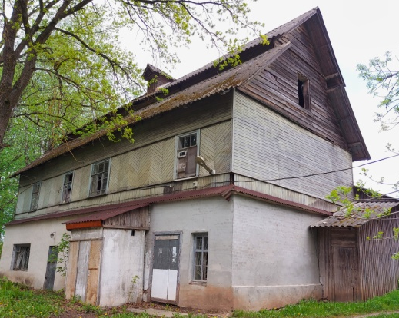
3. | Конструктивная система: | Исторические фундаменты – местоположение;  исторические стены – местоположение, габариты и конфигурация, материал исполнения (первый этаж – кирпич, второй этаж и мансарда – дерево);  исторические перекрытия – местоположение, отметки высоты, габариты и конфигурация (плоские). | 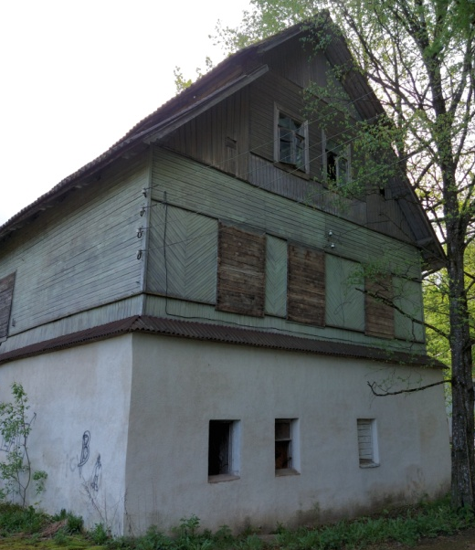
4. | Архитектурно-художественное решение фасадов: | Историческое архитектурно-художественное решение и характер отделки фасадов:  первый этаж оштукатурен и окрашен, второй этаж имеет отделку деревом;  исторические дверные проемы – местоположение, габариты и конфигурация (прямоугольная), высотные отметки;  исторические оконные проемы – местоположение, высотные отметки, габариты, конфигурация (прямоугольная); материл оконных заполнений (дерево), исторический рисунок расстекловки;  декоративное оформление:  цокольный уступ восточного фасада;  рисунок деревянной обшивки второго этажа южного фасада;  подоконный и надоконный карнизы;  деревянные наличники оконных проемов;  резные кобылки, поддерживающие карнизы и свесы кровли. | 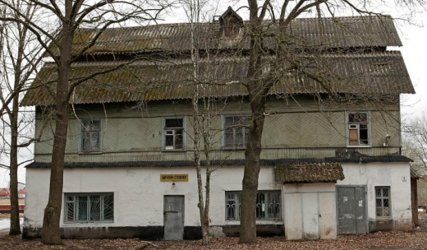
3. Конюшня
1. | Объемно-пространственное и планировочное решение | Историческое местоположение, высотные отметки, габариты и конфигурация прямоугольного в плане одноэтажного здания*;  *перестроено, надстроено в советское время  историческое местоположение, габариты и конфигурация (скатная) крыши;  историческое объемно-планировочное решение в габаритах исторических капитальных стен; | 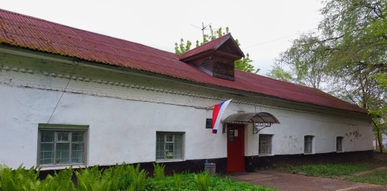
2. | Конструктивная система: | Исторические фундаменты – местоположение;  исторические стены – местоположение, габариты и конфигурация, материал исполнения (красный кирпич).
3. | Архитектурно-художественное решение фасадов: | Историческое архитектурно-художественное решение и характер отделки фасадов;  исторические оконные проемы – местоположение, высотные отметки, габариты, конфигурация (лучковой формы); материл оконных заполнений (дерево). | 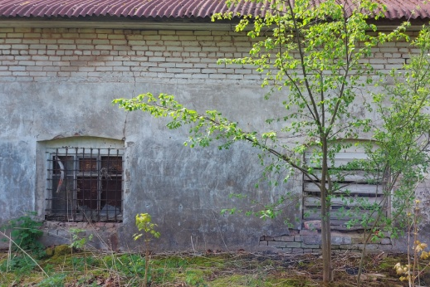
4. Хозяйственная постройка (конюшня, людские)
1. | Объемно-пространственное решение | Историческое местоположение, габариты и конфигурация прямоугольного в плане одноэтажного знания*;  *перестроено в советский период с возведением пристроек, в настоящее время в руинированном состоянии  историческое объемно-планировочное решение в габаритах исторических капитальных стен.
2. | Конструктивная система: | Исторические фундаменты – местоположение;  исторические стены – местоположение, габариты и конфигурация, материал исполнения (валуны, натуральный камень, кирпич).
3. | Архитектурно-художественное решение фасадов: | Историческое архитектурно-художественное решение и характер отделки фасадов;  исторические оконные, дверные и воротные проемы – местоположение, высотные отметки, габариты, конфигурация (лучковая); материл оконных заполнений (дерево);  декоративное оформление:  проемы оформлены кирпичной кладкой в виде широкого руста.
5. Коровник
1. | Объемно-пространственное и планировочное решение | Историческое местоположение, габариты и конфигурация прямоугольного в плане с ризалитом одноэтажного здания*;  *в настоящее время в руинированном состоянии  исторические габариты и конфигурация скатной крыши*.  *утрачена | 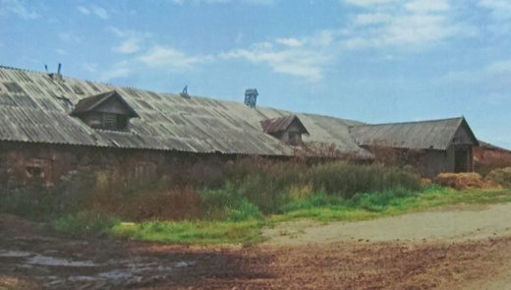  фотография 2009 г.
2. | Объемно-планировочное решение | Историческое объемно-планировочное решение в габаритах исторических капитальных стен. | 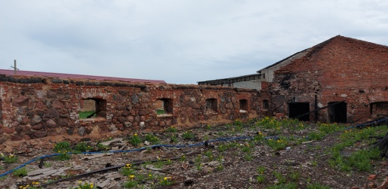
3. | Конструктивная система | Исторические фундаменты – местоположение;  исторические стены – местоположение, габариты и конфигурация, материал исполнения (валуны, кирпич).
4. | Архитектурно-художественное решение фасадов: | Историческое архитектурно-художественное решение и характер отделки фасадов;  исторические оконные, дверные и воротные проемы – местоположение, высотные отметки, габариты, конфигурация (лучковая, арочная); материл оконных заполнений (дерево);  Декоративное оформление:  проемы оформлены кирпичной кладкой.
6. Егерский дом с хозяйственной постройкой
1. | Объемно-пространственное и планировочное решение | Историческое местоположение, габариты и конфигурация двух прямоугольных в плане одноэтажных зданий*;  *егерский дом находится в руинированном состоянии, хозяйственная постройка утрачена  историческое местоположение, габариты и конфигурация (скатная), высотные отметки крыш*, включая кирпичные дымоходы;  *утрачены  историческое объемно-планировочное решение в габаритах исторических капитальных стен. | егерский дом  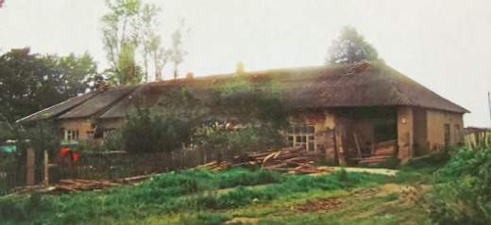  хозяйственная постройка (фотография 2009 г.)
2. | Конструктивная система: | Исторические фундаменты – местоположение;  исторические стены – местоположение, габариты и конфигурация, материал исполнения (кирпич);  Исторические перекрытия – местоположение, отметки высоты.
3. | Архитектурно-художественное решение фасадов: | Историческое архитектурно-художественное решение и характер отделки фасадов;  исторические оконные проемы – местоположение, высотные отметки, габариты, конфигурация (прямоугольная);  декоративное оформление:  профилированные наличники оконных проемов с замковым камнем, включая проем в тимпане;  профилированная филенка полуциркульной формы над оконным проемом тимпана,  профилированный венчающий карниз,  профилированные карнизы треугольных фронтонов.

* Предмет охраны может быть уточнен при проведении дополнительных научных исследований.

